Warszawa, 17.06.2020
Przestrzeń seniora
– jak stworzyć wnętrze przyjazne dla starszej osoby?

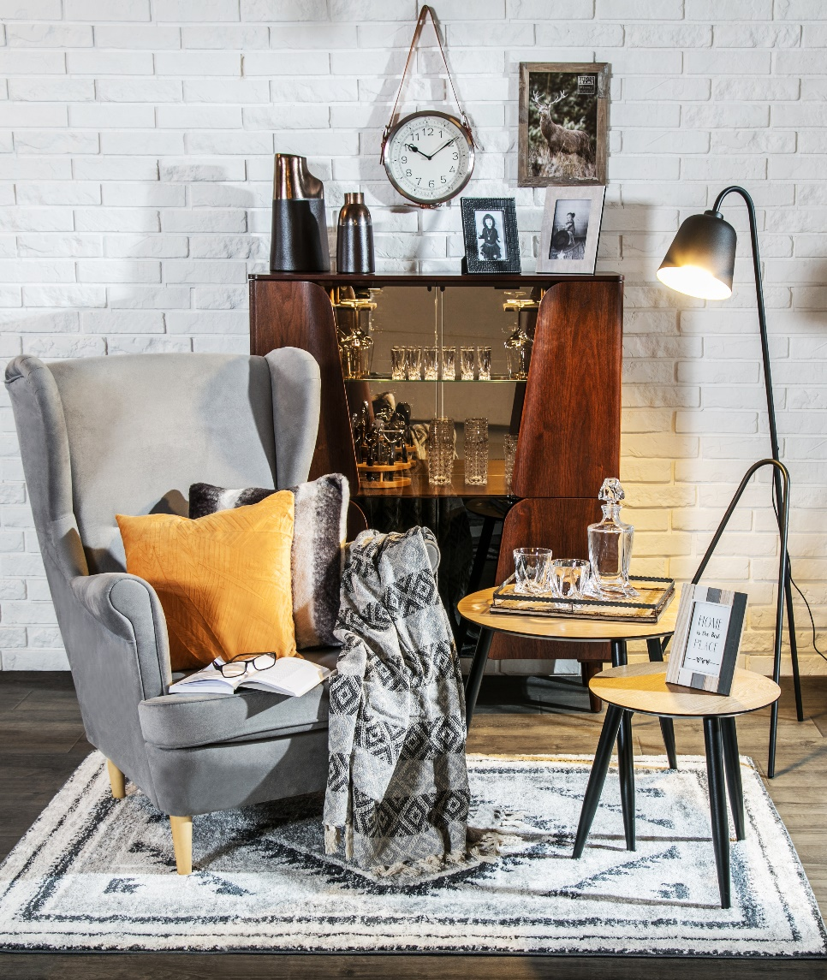

Codzienne czynności, proste do wykonania dla osoby młodej, często są wyzwaniem dla seniora. Aby pomóc naszym najbliższym – rodzicom czy dziadkom, w funkcjonowaniu oraz umilić im przebywanie w czterech kątach, szczególnie w tym wyjątkowym czasie, wyposaż wnętrze w praktyczne meble
i dodatki, ułatwiające podstawowe czynności. O produktach idealnych do aranżacji przestrzeni dla seniora opowiada ekspert salonów Agata.

Z wiekiem poruszanie się po mieszkaniu lub korzystanie z wyposażenia domowego sprawia więcej trudności. Warto zadbać o komfort bliskiej nam osoby i przemyśleć dedykowaną jej przestrzeń. Do istotnych aspektów należy odległość między meblami oraz ich charakterystyka. Sprawdź, jakie modele sprawdzą się najlepiej w mieszkaniu seniora.

Priorytet dla kręgosłupa – materac

Aby zregenerować siły, osoby starsze potrzebują ok. 7 godzin snu na dobę. Za odpowiedni wypoczynek w ciągu nocy, czy każdej drzemki, odpowiada przede wszystkim łóżko i materac. Kluczowe jest prawidłowe ułożenie ciała oraz podparcie sylwetki. Odpowiednia amortyzacja kręgosłupa sprawia, że
organizm może zmniejszyć napięcie mięśni i w efekcie skuteczniej odpocząć. Właściwie dopasowany materac to często również pomoc w zminimalizowaniu występujących u seniorów dolegliwości, jak ból kości lub drętwienie.

- Wybór materaca jest kwestią indywidualną, zależną od preferencji i masy ciała. Dla osób starszych polecane są szczególnie modele hybrydowe np. Rocket, Grab, Spectro, Elliptic – łączące zalety typu sprężynowego i piankowego oraz zapewniające podparcie ciała podczas snu i bardzo dobrą termoregulację przez zastosowanie nowych pianek. Świetnym rozwiązaniem będzie również model typu multipocket, który na każdym metrze kwadratowym ma wbudowanych kilkaset sprężyn. Ten typ materaca gwarantuje nie tylko wysoki komfort, ale również wsparcie sylwetki w każdym punkcie – radzi Gabriel Gdula, ekspert ds. materacy salonów Agata.

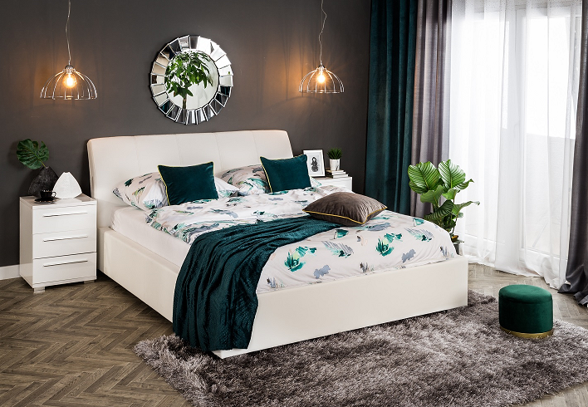
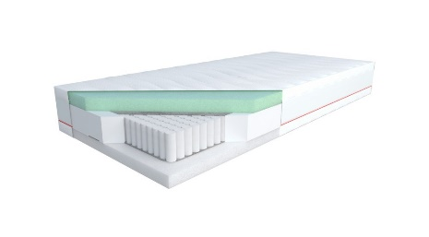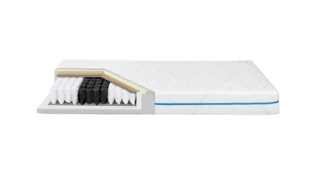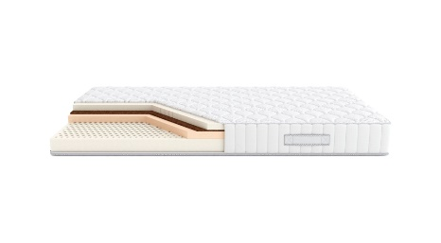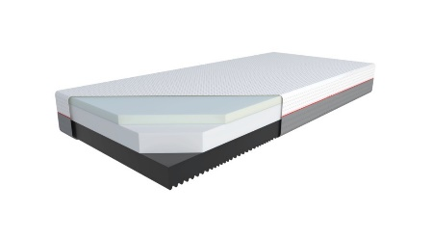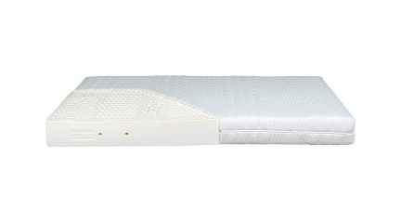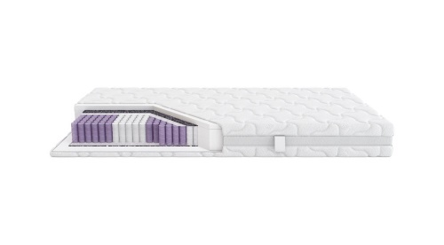

Wyposażenie sypialni

Po materacu czas na pozostałe elementy sypialni, a przede wszystkim – łóżko. Istotne jest, aby wybrany model miał właściwą wysokość, najlepiej na poziomie kolan. W ten sposób senior z łatwością na nim usiądzie oraz wstanie po drzemce. Bardzo funkcjonalny jest także regulowany stelaż, dzięki któremu można komfortowo unieść głowę lub nogi. Przestrzeń obok łóżka również warto dostosować do potrzeb starszej osoby. Wybierz szafkę nocną, idealną na okulary czy lampkę – niezbędną do lektury ulubionej książki. Pamiętaj jednak, żeby zwrócić uwagę na krawędzie mebli – zarówno łóżka, jak i szafek – i wybrać te bez ostrych wykończeń i rogów. Dzięki temu nawet w przypadku niefortunnego potknięcia, ryzyko kontuzji jest zminimalizowane.

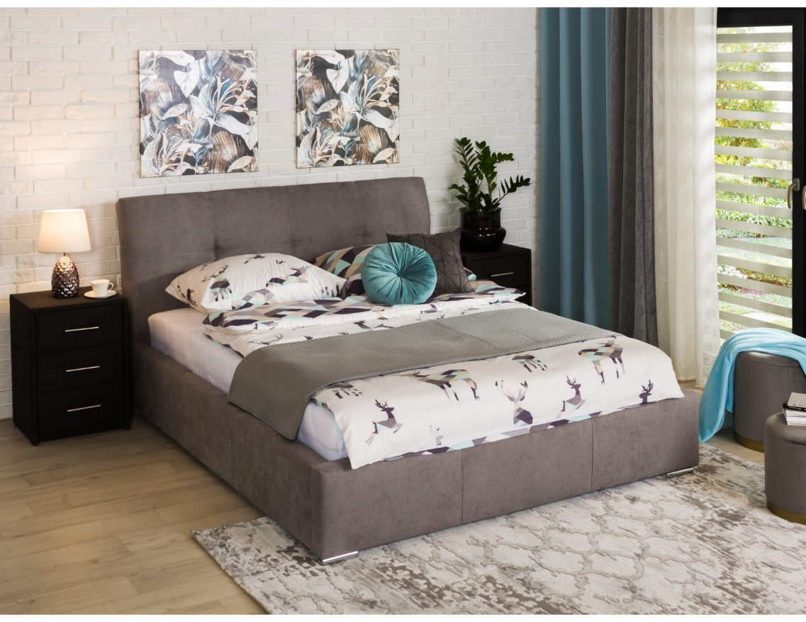

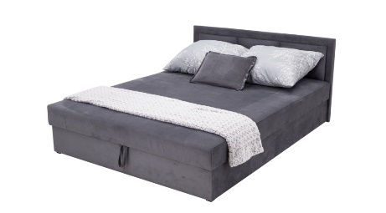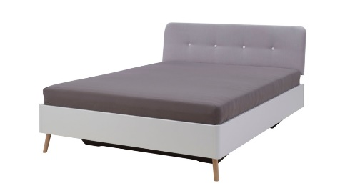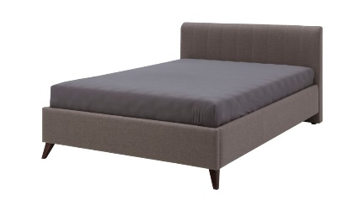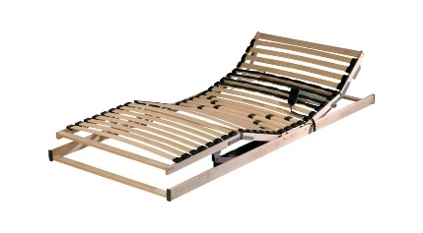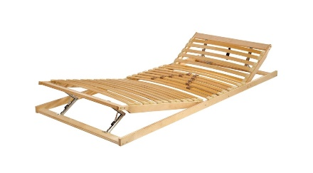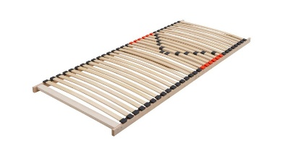

Salon – odpowiednie meble tapicerowane

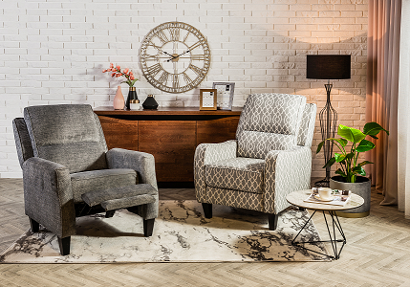

Aranżując przestrzeń dla seniora warto zdecydować się na klasykę i funkcjonalność. W salonie postaw na tapicerowaną sofę i rozkładane fotele z podłokietnikami – tak jak w przypadku łóżka, ważne jest, aby siedziska były na właściwej wysokości. Podłokietniki natomiast pozwolą na wygodniejsze ułożenie ciała oraz dodatkowo pomogą podczas wstawania. Idealnie sprawdzi się także narożnik z funkcją relaks, dzięki której możliwa jest regulacja kąta nachylenia zagłówków, czy wysuwanie siedziska. Szukając odpowiedniego modelu dla dziadków, postaw na ten wyposażony w mechanizm elektrycznego rozkładania. Dzięki temu, za pomocą jednego przycisku możliwe jest wysunięcie podnóżka i złożenie oparcia, aż do pozycji półleżącej.
Fotel typu uszak również znajdzie zastosowanie w pokoju dziennym rodziców lub dziadków. Posiada praktyczne podłokietniki, głębokie siedzisko oraz gładkie, subtelne oparcie idealnie wyprofilowane dla wygody seniora.

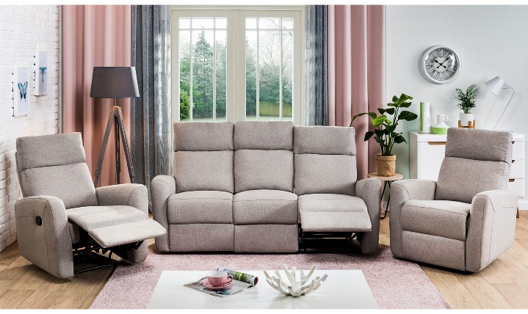

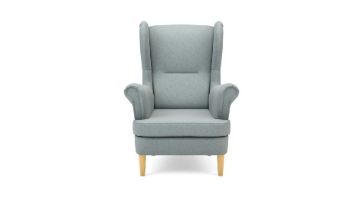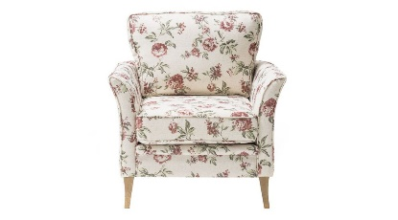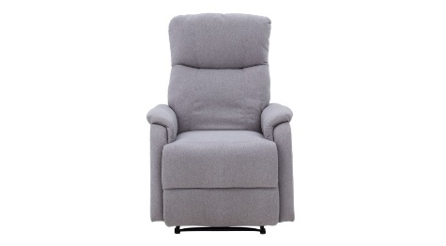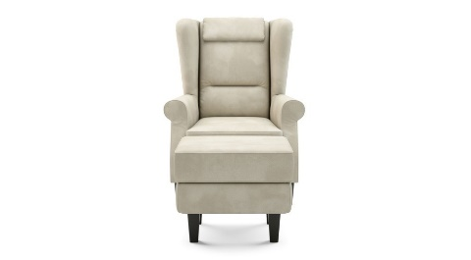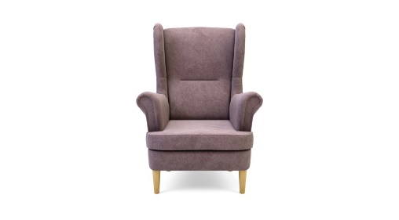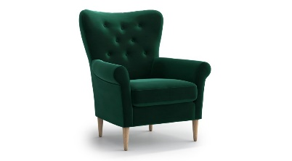
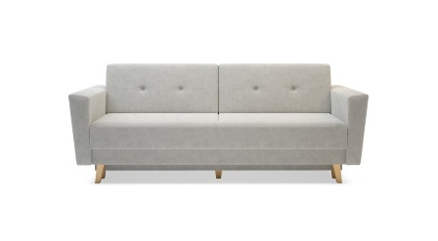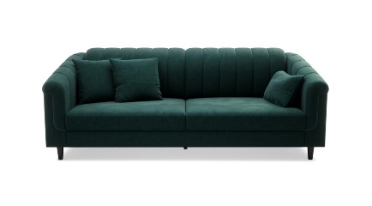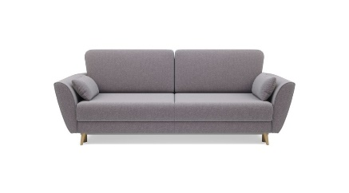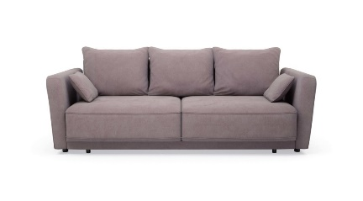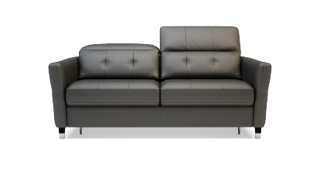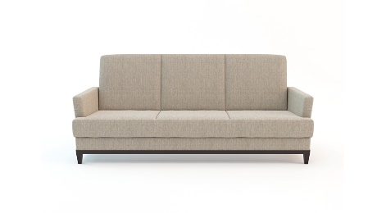

Dodatkowe meble i dekoracje do salonu

Gustowne meble w odcieniach naturalnego drewna czy dodatki w stonowanych kolorach to praktyczne i uniwersalne rozwiązanie, które sprawdzi się w większości wnętrz. Każdy senior z pewnością ucieszy się także z witryny, w której z powodzeniem można przechowywać zarówno dekoracje, jak i zastawę stołową. Nie zapomnij jednak, aby zachować odpowiednie odległości między meblami, zwiększające swobodę ruchu. Nie bez znaczenia jest również wybór dywanu do mieszkania starszej osoby. Najlepiej sprawdzą się miękkie i przytulne modele o większej powierzchni, które minimalizują ryzyko poslizgnięcia. Pamiętaj także o oświetleniu – to niezwykle ważny aspekt dla starszej osoby – wybierz lampy, dzięki którym pomieszczenie będzie jasne i dobrze widoczne.

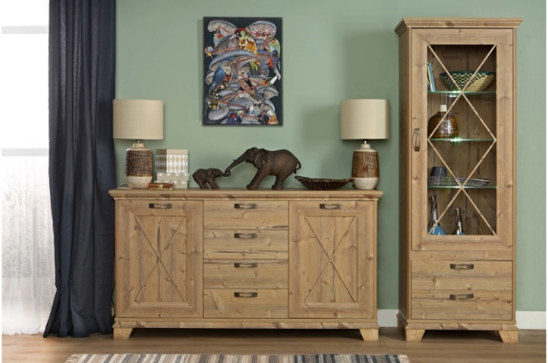

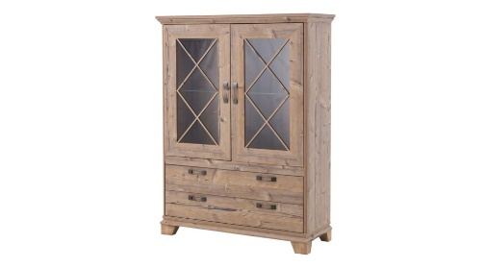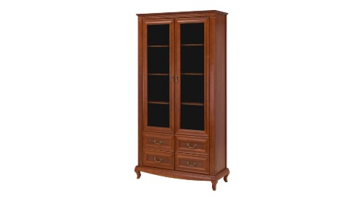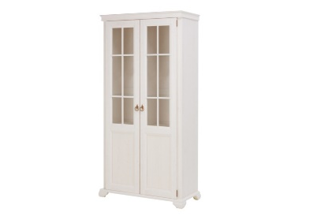
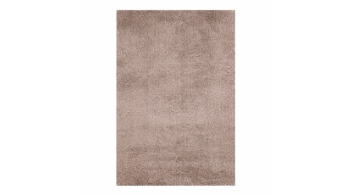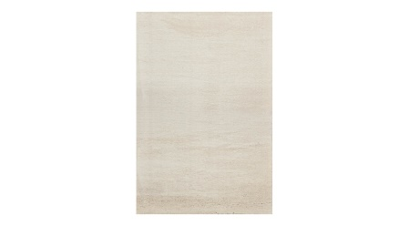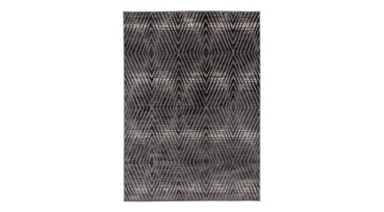
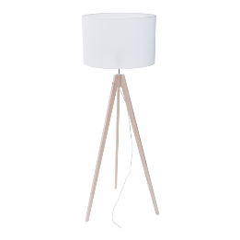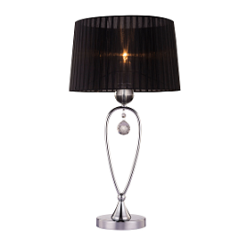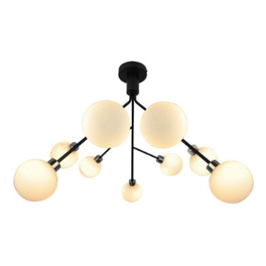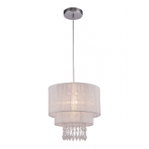

Urządzenie wnętrza dla seniora to nie lada wyzwanie. Należy wziąć pod uwagę potrzeby starszych rodziców czy dziadków, z których często nie zdajemy sobie sprawy. Do istotnych elementów należą m.in. właściwa przestrzeń między meblami, ich wykończenie, odpowiednia wysokość łóżek i wszystkich siedzisk oraz duży dywan, zwiększający bezpieczeństwo podczas poruszania. Meble i dodatki przydatne do aranżacji znajdziesz w salonach Agata na terenie całej Polski oraz w sklepie internetowym www.agatameble.pl.

***

O Agata S.A.:

Agata S.A. to polska sieć wielkopowierzchniowych salonów mebli oraz artykułów wyposażenia wnętrz w Polsce; obejmująca 29 wielkopowierzchniowych salonów zlokalizowanych zarówno w dużych, jak i średnich miastach w całym kraju. Agata S.A.
poprzez punkty sprzedaży detalicznej i e-commerce oferuje kolekcje do pokoju dziennego, dziecięcego, sypialni, jadalni
i kuchni, a także szeroką gamę produktów i akcesoriów do aranżacji wnętrz. Marka zapewnia dostęp do artykułów ponad 250 krajowych i zagranicznych producentów kilkudziesięciu marek własnych oraz szerokiego grona doradców, projektantów
i ekspertów.
Więcej o Agata S.A: www.agatameble.pl

Kontakt dla mediów:

Anna Wilczak-Kawecka
Manager ds. komunikacji Agata S.A.
Al. Roździeńskiego 93
40-203 Katowice
tel. +48 32 73 50 704
tel. kom. +48 695 652 957
anna.wilczak@agatameble.pl

Karolina Żochowska
24/7Communication Sp. z o.o.
ul. Świętojerska 5/7
00-236 Warszawa
tel. kom: +48 501 041 408
karolina.zochowska@247.com.pl

